Simulación de los requerimientos hídricos de pasturas en un escenario de cambios climáticos generados con análisis espectral singular
Simulation under climatic change scenario generated with spectrum singular analysis of water requirements of pastures
Andrés Javier Peña Quiñones¹, Blanca Aurora Arce Barboza², Miguel Ángel Ayarza Moreno², Carlos Eduardo Lascano Aguilar²
¹Facultad de Ciencias Agropecuarias, Universidad de La Salle. A.A. 28638, Bogotá, D.C. ²Red de pastos y forrajes, Corpoica-Tibaitatá. A.A. 240142 Las Palmas, Bogotá, D.C. Autor para correspondencia: anpena@unisalle.edu.co.
Rec.: 10-06-09 Acept.: 06-01-10

Resumen
Aunque los modelos climáticos globales muestran que cada vez son más altas las tasas de cambio de la temperatura y la precipitación, no proporcionan la información necesaria para que los actores del sistema producción-consumo puedan definir las medidas de adaptación a escala local. En el presente trabajo se demuestra de qué manera se pueden generar escenarios de cambio climático más locales, basados en el análisis de las tendencias de las series de tiempo de los elementos del clima. Se plantea la prueba de Mann-Kendall para determinar si existe tendencia en las series temporales de dos elementos climáticos y el análisis espectral singular para generar escenarios futuros de las variables climáticas analizadas. Los resultados mostraron que en dos municipios de Colombia (El Espinal, Tolima, y Mosquera, Cundinamarca) los pastos pará (Brachiaria mutica) y kikuyo (Pennisetum clandestinum), respectivamente, tienden a requerir más agua por aumento de la evapotranspiración, sin embargo, es la textura del suelo la que determina cambios drásticos entre escenarios climáticos, en términos de requerimientos de riego.
Palabra clave: Temperatura, precipitación atmosférica, pastos, evapotranspiración, consumo de agua, balance hídrico, modelo de simulación, Brachiaria mutica, Pennisetum clandestinum.

Abstract
Even though climate change simulation shows higher temperature and precipitation rate shift, it does not provide enough information to the definition of adaptation measures to climate change at local scale. This paper intends to show how climate change local scenarios could be generated by time series trend analysis of climatic factors. Mann-Kendall test was used to determine trends in time series of two climatic factors and spectrum singular analysis to generate future scenario of the analyzed factors. The outputs showed, in both localities (El Espinal, Tolima, y Mosquera, Cundinamarca) the pasture pasto pará, Brachiaria mutica, and kikuyo, Pennisetum clandestinum, respectible, tends to require more water due to higher evapotranspiration rate, although, soils texture determinates drastic changes between the two generated climatic change scenario, irrigation requirement related.
Key words: Temperature, precipitation, pasture, evapotranspiration, water consumption, simulation models, Brachiaria mutica, Pennisetum clandestinum.

Introducción
El cambio climático puede definirse como una variación significativa en las condiciones promedio de clima o en su variabilidad durante un periodo prolongado, generalmente durante periodos de 10 años o mayores (IPCC, 2007). Este cambio está afectando de manera significativa los sistemas de producción agropecuaria, de tal forma que los países en vías de desarrollo, que han vivido con problemas alimentarios crónicos, tendrán otro reto significativo: el cambio climático (Fischer et al., 2002).
En este trabajo se estima la asociación entre las tasas de cambio de la precipitación y la temperatura, promedio anual, por efecto del cambio climático global a nivel local y su posible incidencia sobre la evapotranspiración o requerimientos hídricos y sobre las necesidades de riego de algunas pasturas (pasto kikuyo, Pennisetum clandestinum, y pasto pará, Brachiaria mutica) establecidas, la primera en Mosquera (Cundinamarca) y la segunda en El Espinal (Tolima) como zonas de estudio. Para generar el escenario local de cambio climático se propone el Análisis Espectral Singular (SSA, por sus siglas en inglés), herramienta estadística basada en el análisis multivariado de series de tiempo que permite descomponer una serie temporal para encontrar regularidades o periodicidades características, las cuales pueden ser identificadas como tendencias, ciclos, estacionalidades u otro tipo de oscilaciones, que puedan ser usadas para hacer predicciones (Hassani, 2007).
El uso de escenarios de cambio climático de tipo local para determinar impactos en la agricultura, permite establecer medidas de adaptación más acertadas para una zona, en comparación con las que se pueden generar teniendo en cuenta los escenarios climáticos provistos por los modelos climáticos globales (GCMs). El problema de los GCMs es su baja escala geográfica, es decir grillas amplias (IPCC, 2007; López, 2002) y aunque en el mundo se ha planteado la reducción de escala estadística para dar precisión a estos datos, en regiones montañosas, la información generada con esta técnica no tiene coherencia con las tendencias encontradas en las series climáticas de las estaciones meteorológicas de superficie (López, 2002).
Materiales y métodos
Para el estudio se utilizaron registros de precipitación (mm) y temperatura media (°C) de más de 30 años a escala mensual (1972 - 2006 y 1971 - 2004) de las estaciones agrometeorológicas de los centros de investigación Nataima (04° 11' N, 74° 57' O, 431 m.s.n.m., clima cálido semiárido, municipio El Espinal, departamento del Tolima); y Tibaitatá (04° 42' N, 74° 13' O, 2543 m.s.n.m., clima frío semiárido, municipio de Mosquera, departamento de Cundinamarca).
Con la información se generaron series anuales. Los datos anuales de precipitación también se analizaron de forma decenal utilizando el criterio de superposición de la NOAA (2008) para reportar el índice Multivariado del ENOS (MEI, por sus siglas en inglés) que permite fi ltrar la variación inducida en las series por efecto de los eventos generadores de variabilidad climática interanual, como El Niño Oscilación del Sur (ENOS). De esta forma se generan series de precipitación con periodos sobrepuestos (PPTD).
Para determinar tendencias en las series anuales de precipitación (PPT), temperatura media (TMED) y precipitación decenal sobrepuesta (PPTD) se utilizó la prueba estadística n-paramétrica de Mann-Kendall, considerada como una de las más robustas para determinar la existencia de tendencias signifi cativas en series temporales (Hamed, 2008).
En 1945 Mann propuso una prueba en la que la hipótesis nula, H₀, considera que los datos de la serie vienen de una población donde las medidas son independientes e idénticamente distribuidas (Hipel y McLeod, 2005). La hipótesis alterna, H₁, supone que los datos siguen una tendencia ‘monotónica’ en el tiempo. Teniendo en cuenta H₀, el estadístico de Mann-Kendall es el siguiente:
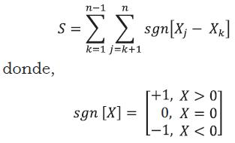
mientras que, j y k son dos posiciones consecutivas dentro de la serie de tiempo, siendo j la posición precedente y k la antecedente. En 1975 Kendall demostró que la distribución de s era normal y determinó una corrección para cuando existen ‘empates’ (x_{j} = x_{k}) (Hipel y McLeod, 2005).
Cuando el valor de s es positivo signififica tendencia incremental y que la variable adquiere valores más altos con el tiempo. Como S tiene distribución normal se puede determinar si la tendencia de la serie es significativa y aceptar H_{O} o H₁ con base en la probabilidad de z (Onoz y Bayazit, 2003). Para realizar este análisis se utilizó la macro KsTrend en Minitab XV (Minitab Inc., 2004).
Las variables en las que se detectó tendencia estadísticamente significativa se sometieron a un análisis espectral singular (SSA, por sus siglas en inglés) para generar el escenario climático futuro (año 2020) con base en la primera componente principal, que acumuló la mayor varianza (más del 95%).
El SSA permite identificar una o varias señales, en contra del ruido de fondo aun cuando la serie sea corta y ‘ruidosa’ (Cortés, 2002). Para ello se utiliza el procedimiento conocido como el método de los retardos en el cual se toman copias rezagadas de la serie de tiempo, permitiendo definir las coordenadas del espacio de fase que aproximarán la dinámica del sistema partiendo del registro original. Estas copias de segmentos de las series temporales son construidas escogiendo una ventana (M) o espacio de inmersión, que corresponde al número de elementos de la serie de tiempo en cada ‘fotografía’ (Elsner y Tsonis, 1996) y que en este trabajo fue Nt/4, siendo Nt el número total de observaciones. Los análisis de SSA para generar el escenario climático futuro, así como los escenarios pasado y presente, necesarios para comparar con el escenario de cambio climático, se hicieron con Caterpillar 3.0 (Gistat Group, 2001) utilizando la primera componente principal para reconstruir las series.
Cada uno de los escenarios es el promedio aritmético de diferentes partes de las series generadas con base en la primera componente principal, producto del SSA. El escenario pasado corresponde al promedio 1970 - 1979, el escenario presente al promedio 1990 - 1999 y el escenario futuro al promedio 2010 - 2019.
El efecto del cambio climático sobre los requerimientos hídricos de los cultivos (ETc) evaluados, así como las necesidades de riego, se generaron con Cropwat 8.0 (FAO, 2008) para los tres escenarios climáticos; se usó el Kc reportado por la FAO (2006) para pasturas bajo pastoreo, se defi nieron bajo supuestos tres tipos de suelo para la zona de estudio (franco, arenoso y arcilloso) y los promedios generales de la velocidad del viento, el brillo solar y la humedad relativa se consideraron constantes en los tres escenarios climáticos. Posteriormente, se compararon los requerimientos hídricos de las pasturas por zonas entre escenarios climáticos y entre tipo de suelos por escenario climático.
Resultados y discusión
Análisis de las tendencias
Independientemente de la estación analizada, las variables TMED y PPTD presentaron tendencias significativas (Figura 1). El comportamiento de PPT (sin tendencia) fue el esperado ya que, por su naturaleza y especialmente por la amplia cantidad de factores pluviogenéticos de micro y mesoescala que la generan (Montoya y Palomino, 2005; Peña, 2004), esta variable tiene altos niveles de dispersión (Cuadro 1) y por tanto descifrar señales del cambio climático en estas series es más complicado.
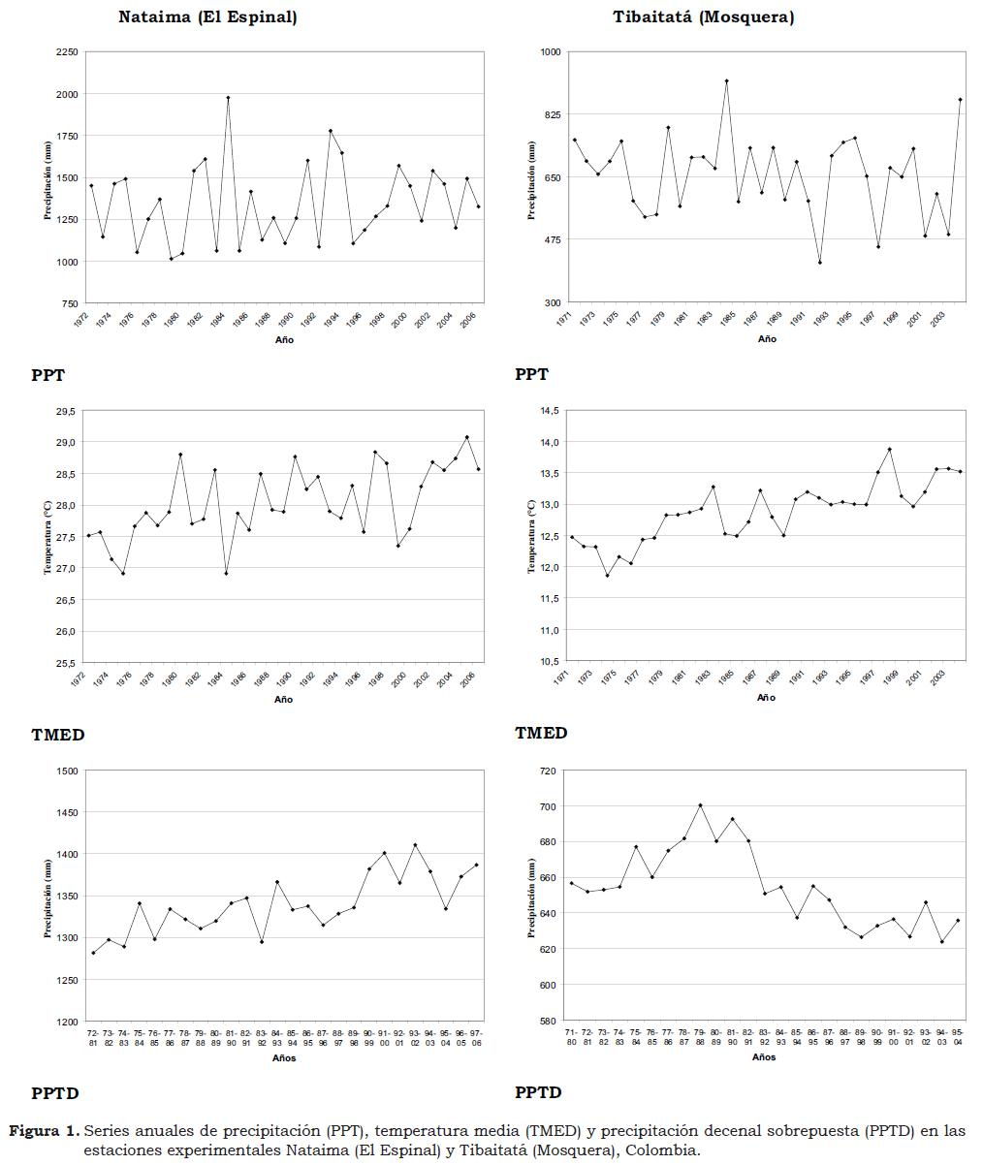

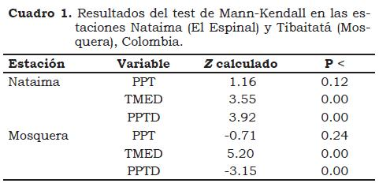
Los datos de TMED de las dos estaciones se han incrementado durante los últimos años (z positivo y P < 0.05), contrario a lo reportado por León (2000) quien no encontró tendencia en temperatura promedio de la estación de El Guamo, a una corta distancia de El Espinal y tendencia negativa en la estación Tibaitatá.
La tendencia de la PPTD dependió del sitio; en El Espinal se incrementa la precipitación promedio a medida que pasa el tiempo (z positivo y P < 0.05), mientras que en Mosquera cayó menos precipitación por decenio (z negativo y P < 0.05). El comportamiento del sitio El Espinal estuvo de acuerdo con lo pronosticado por el modelo de cambio climático (CCM3) implementado en DIVA-GIS (Govindasamy et al., 2003). El comportamiento de la precipitación en Mosquera fue diferente al pronosticado por el mismo modelo para la sabana de Bogotá.
Pronóstico para 2020 y generación de escenarios climáticos
El primer componente principal resultante del análisis con SSA se relaciona con la tendencia y en todos los casos fue la señal que representaba un mayor porcentaje de la varianza total (≈ 99%) contenida en las series climáticas (Figura 2). En El Espinal se prevé un escenario futuro más cálido y lluvioso, mientras que en Mosquera se prevé una condición más cálida y seca que puede repercutir de forma significativa sobre la actividad agrícola (Cuadro 2 y Figura 3).
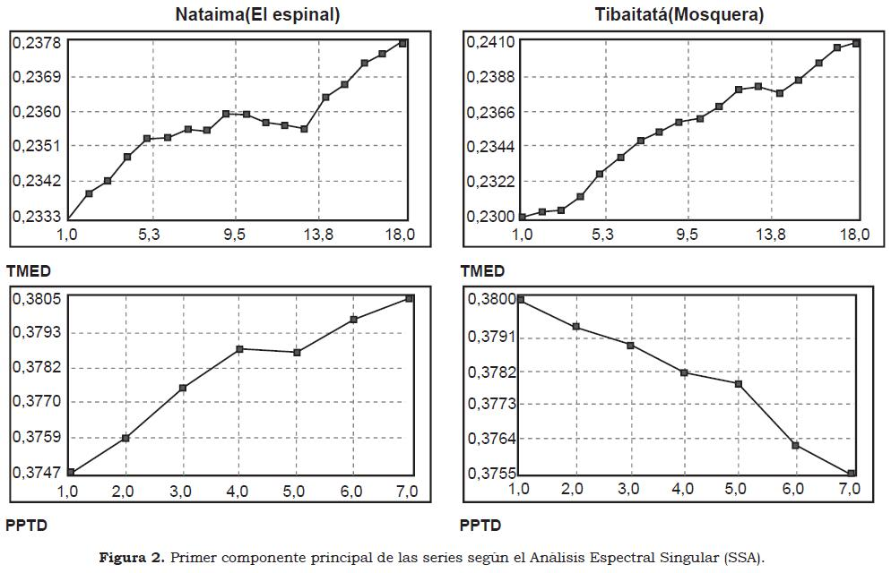

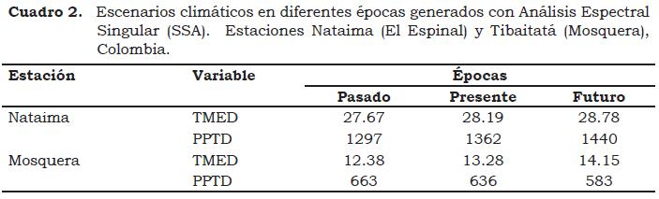
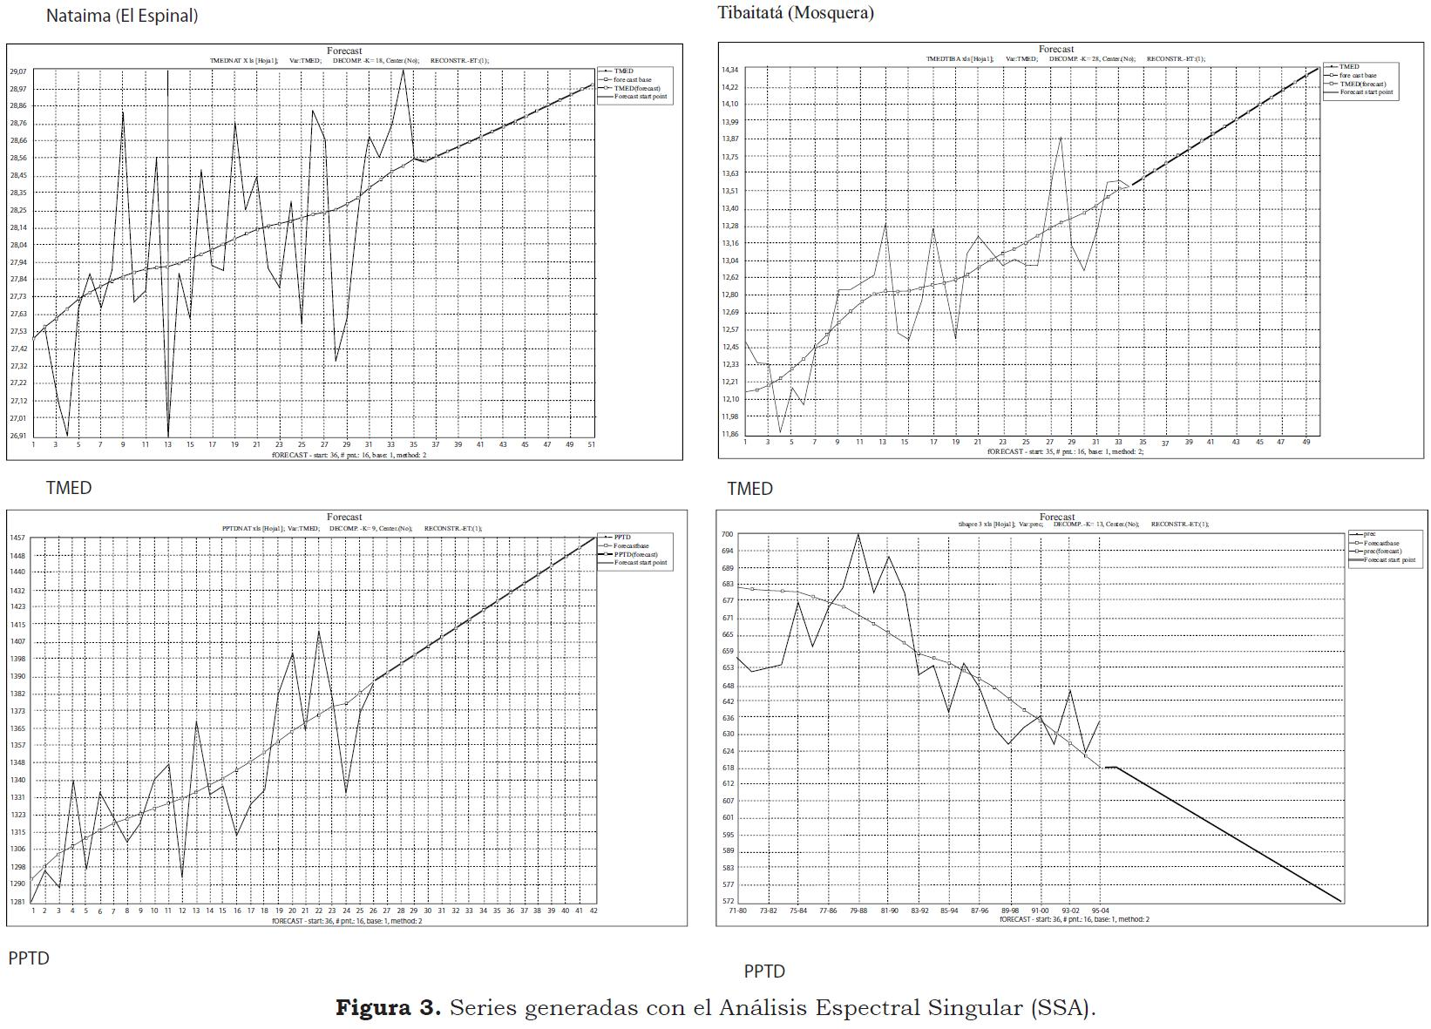
Efecto del cambio climático sobre los requerimientos hídricos de pasturas
Por la gran diferencia de temperaturas entre ambas zonas, los requerimientos hídricos anuales (ETc) de una pastura en uso son mayores en El Espinal que en Mosquera; no obstante, las mayores precipitaciones que se tienen en el primero, en comparación con el segundo sitio, hace que las necesidades de riego sean similares en ambos lugares. Los requerimientos hídricos anuales de las pasturas bajo pastoreo en los municipios del estudio son mayores en el escenario presente que en el escenario pasado. No obstante, el escenario futuro muestra una mayor demanda de agua, en comparación con la demanda actual. Estas diferencias en requerimientos de agua no se traducen en grandes diferencias en requerimientos de riego por escenario. El modulador de las necesidades de riego es el suelo, así, se observa que en suelos arenosos la vulnerabilidad al cambio del clima es mayor, lo que se explica por una menor capacidad de retención de agua. En este tipo de suelos las diferencias en cantidad de agua a aplicar (riego) entre escenarios es mayor que en los otros dos tipos de suelos simulados. Resultados similares obtuvieron Peña et al. (2008) en suelos de la altillanura colombiana, razón por la cual se puede decir que las pastos sembrados en suelos arenosos son más vulnerables al cambio climático que aquellos sembrados en suelos arcillosos y francos (Cuadro 3).
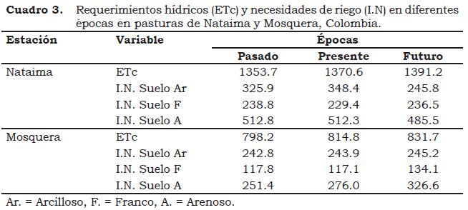
Conclusiones
- La información analizada mostró tendencia incremental en las series temporales de temperatura promedio. El análisis pronostica que, en comparación con la condición actual, en El Espinal y Mosquera, en 2020, la temperatura se incrementará en más de 0.6 °C y 0.9 °C, respectivamente.
- Las series de precipitación decenal superpuesta presentaron tendencia a incrementar en El Espinal y a disminuir en Mosquera. De acuerdo con los resultados, durante la próxima década (2010) El Espinal sería 78 mm más lluvioso y Mosquera 53 mm más seco, que durante la década de 1990.
- La precipitación anual no presentó tendencias en las zonas de estudio.
- Según el balance hídrico, si el clima continúa su tendencia, en el futuro (2010 – 2019) es posible que las pasturas de las zonas aledañas a los municipios de Mosquera y El Espinal tengan mayor consumo anual de agua por unidad de área (aproximadamente 400 m³/ha).
- Las necesidades de riego en suelos arcillosos y francos variaron poco entre escenarios. Por la capacidad de almacenar más agua –menor humedad en el punto de marchitez permanente– los suelos francos presentaron menores necesidades de irrigación. Los suelos arenosos, en cualquier escenario, presentaron las necesidades más altas de riego.
Agradecimientos
Los autores agradecen al IDEAM por la información meteorológica suministrada. El trabajo fue fi nanciado por la Red de Pastos y Forrajes de la Corporación Colombiana de Investigación Agropecuaria (Corpoica).
Referencias
Cortés, J. B. 2002. Aplicación del análisis espectral singular a las componentes principales temporales y a las series simuladas por un modelo de balance de energía. Congreso Colombiano de Meteorología, 6, Bogotá, 20-22 de marzo de 2002. 13 p. CD-Memorias.
Elsner, J. y Tsonis, A. 1996. Singular spectrum analysis. 1st ed. N.Y: Plenum Publishing Corporation. 164 p.
FAO. 2006. Evapotranspiración del cultivo. Guías para la determinación de los requerimientos de agua de los cultivos. Estudio FAO Riego y Drenaje No 56. http://ftp.fao.org/docrep/fao/009/x0490s/. 02-03- 2007
FAO. 2008. FAO Water. Databases: Cropwat Decision Support System. http://www.fao.org/nr/water/infores_databases_cropwat.html. 22-11-2008
Fischer, G.; Shah, M.; y van Velthuizen, H. 2002. Climate Change and Agricultural Vulnerability. IIASA Special Report. 160 p. http://www.iiasa.ac.at/Research/LUC/JB-Report.pdf. 16-01-2006.
Gistat Group. 2001. Caterpillar SSA Software. Caterpillar 1.00 freeware. http://www.gistatgroup.com/cat/programs.html. 29- 10-2007
Govindasamy, B.; Duffy, P. B.; y Coquard, J. 2003. High-resolution simulations of global climate, part 2: effects of increased greenhouse cases. Clim. Dyn. 21(5-6):391 - 404.
Hamed, K. 2008. Trend detection in hydrologic data: The Mann–Kendall trend test under the scaling hypothesis. J. Hydrol. 349(3 - 4):350 - 363.
Hassani, H. 2007. Singular Spectrum Analysis: Methodology and Comparison. J. Data Sci. 5(2):239-257
Hipel, K. W. y McLeod, A. I. 2005. Time series modelling of water resources and environmental systems. http://www.stats.uwo.ca/faculty/aim/1994Book/. 10-11- 2007.
IPCC. 2007. Resumen para responsables de políticas. En: Parry, M. L.; Anziani, O. F.; Palutikof, J. P.; van der Linden, P. J. y Hanson, C. E. (eds.). Cambio climático 2007: impactos y vulnerabilidad. Contribución del Grupo de Trabajo II al Cuarto Informe de Evaluación del IPCC. Cambridge University Press, Cambridge, Reino Unido. p. 2 – 12.
IPCC. 2007. What is a GCM?. The IPCC data distribution centre. DDC Homepage. http://www.ipcc-data.org/ddc_gcm_guide.html. 07-01-2008.
León, G. 2000. Tendencia de la temperatura del aire en Colombia. Meteorol. Colomb. 2:57 - 65.
López, L. A. 2002. Desarrollo e implementación de técnicas de reducción de escala para ajustar a condiciones locales la predicción de la precipitación, a partir de modelos climáticos regionales. Tesis de Maestría. Facultad de Ciencias. Universidad Nacional de Colombia, Bogotá. 98 p.
Minitab Incorporated. 2004. Minitab 15 – Statistical Software. http://www.minitab.com/company/pressroom/pressreleases/es15pres.aspx. 07-01-2008
Montoya, G.y Palomino, R. 2005. Sistemas pluviogenéticos en Colombia: infl uencia de frentes fríos del hemisferio norte. Meteorol. Colomb. 9:75-82.
NOAA. 2008. Monthly Multivariate Enso Index (MEI). Global change master directory - NASA. http://gcmd.nasa.gov/records/GCMD_NOAA_NWS_CPC_MEI.html. 18- 12-2008
Onoz, B. y Bayazit, M. 2003. The power of statistical tests for trend detection. Turkish J. Eng. Env. Sci. 27(4):247 - 251.
Peña, A. 2004. Modelación de celdas lluviosas para la estimación de precipitación en una región interandina tropical. Tesis de Maestría en Meteorología. Facultad de Ciencias. Universidad Nacional de Colombia, Bogotá. 48 p.
Peña, A.; Rubiano, Y.; y Bernal, J. 2008. Estudio de la variabilidad espacial de la capacidad de retención de humedad del suelo como medida de adaptación al cambio climático. Estudio de caso: Typic Haplustox, Puerto López, Meta (Colombia). XIV Congreso de la Sociedad Colombiana de las Ciencias del Suelo, Villavicencio, Octubre 29, 30 y 31.

